Compte rendu onzième semaine de stage :

# Avancement :

J’ai commencé la semaine par lire de la documentation sur les rectangles englobants et les enveloppes convexes. J’ai de plus adapte une libraire de géométrie pour créer une classe polygon.

J’ai ensuite choisi de me servir des enveloppes convexes et plus particulièrement de l’algorithme de la marche de Jarvis.

J’ai pu ainsi calculer l’aire du plafond. J’ai de plus calculer sa hauteur comme décrit dans la procédure. J’ai en alors déduis le volume de la pièce. J’ai enfin affiche ses résultats dans un dialogue.

# Enveloppe convexe :

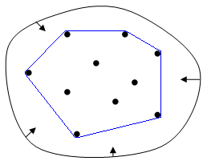

On considère le nuage de point du plafond comme étant en 2D Tout les points sont projetés dans le plan y = cste.



Une enveloppe convexe d’un nuage de points et le plus petit ensemble convexe contenant ce nuage de points, Dans notre cas l’enveloppe convexe est un polygone. L’enveloppe convexe a donc une aire très proche de celle du plafond. On considéra par la suite que l’aire du plafond est l’aire de l’enveloppe convexe.

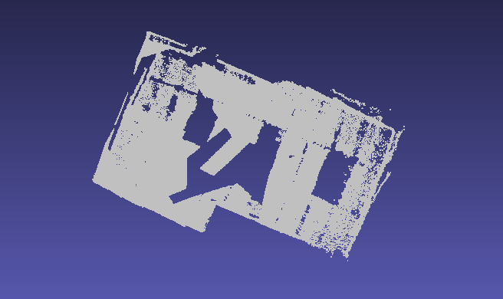

# Marche de Jarvis :

La marche de Jarvis est un algorithme qui permet de calculer l’enveloppe convexe d’un ensemble de point fini comme notre nuage de points 2D de notre plafond.

*L'idée de l'algorithme est d' « envelopper » l'ensemble de points dans un « papier cadeau » : on accroche ce papier à l'un des points, on le tend, puis on tourne autour du nuage de point.* **WIKIPEDIA**

Appelons ***p0*** ce point de départ, le but est de trouver le point suivant de l’enveloppe convexe. Et ensuite de recommencer sur le point suivant jusqu’à retomber sur le point de départ. Pour trouver le point qui suit le point ***pi***, on calcule l’angle polaire entre le point ***pi*** et l’ensemble des autres points et on garde le point qui l’angle polaire minimal avec ***pi***, c’est le point suivant. On itère ainsi jusqu’à ce que le point suivant soit ***p0.***

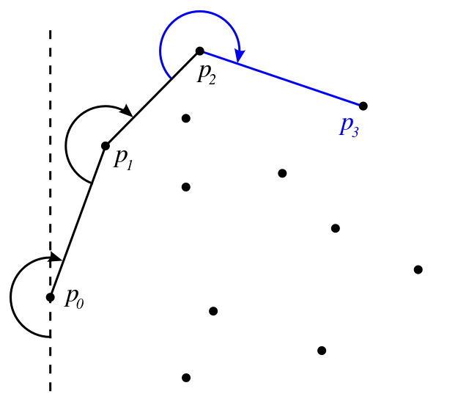

# Calcul du volume du polygone :

(<http://www.wikihow.com/Calculate-the-Area-of-a-Polygon>)